TRANSFERÊNCIA DOS DIREITOS DO AUTOR

Declaro que no caso de aceitação do artigo, estou de acordo em que os direitos de autor, e será parte exclusiva da revista Ciencia y Enfermería portanto não se autoriza a reprodução, total ou parcial, em qualquer outro lugar ou meio de divulgação impressa ou eletrônica, sem a autorização prévia. Declaro ainda que não há conflito de interesse.

Assinatura do(os) autor(es):

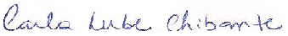
______________________________________________
Carla Lube de Pinho Chibante
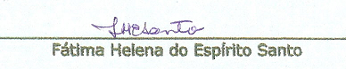

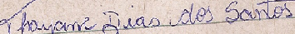
Thayane Dias dos Santos

